5 золотых правил сохранения зрения

j0233062Уважаемые родители, если хотите, чтобы ваш ребенок всю жизнь хорошо видел (а если уж суждено надеть очки — чтобы произошло это как можно позже), надо соблюдать 5 золотых правил профилактики:

1. Давать глазам отдых. Если у ребенка хорошее зрение, он должен делать перерыв в занятиях через каждые 40 минут; при слабой близорукости — через каждые полчаса. 10-15 минут отдыха — это не сидение перед телевизором! Пусть побегает, попрыгает, посмотрит в окно, сделает гимнастику для глаз. Как это ни печально для школьника, но смотреть телевизор ему лучше только в выходные, когда нет уроков. Пять часов напрягать глаза в школе да 2-3 часа дома — такую нагрузку не может выдержать растущий глаз. А детская близорукость особенно быстро развивается от 7 до 9 и от 12 до 14 лет.
2. Книжку или тетрадку держать на расстоянии 40 см от глаз. Замерьте это расстояние и покажите своему чаду, как надо сидеть. Так меньше всего деформируется глазное яблоко.
3. Закалять ребенка, чтобы он как можно меньше болел. Пусть занимается физкультурой, бегает, плавает, играет в теннис. Для глаз хороши все виды спорта, кроме тех, где есть опасность получить травму головы.
4. Кормить ребенка полезными для глаз продуктами. Это творог, кефир, отварная рыба, говядина и говяжий язык, индюшка, крольчатина, морковка и капуста, зелень и ягоды — черника, брусника, клюква. Для глаз полезны поливитамины с микроэлементами и кальций с витамином В или с фосфором.
5. Не сберегли глаза старшего — «подстелите соломку» младшим. Не заставляйте их читать раньше 5 лет, не отдавайте в 6 лет в школу: цилиарная мышца, которая обеспечивает хорошее зрение, окончательно формируется к 7-8 годам, поэтому среди тех, кто пошел в первый класс в 6 лет, в 3 раза больше близоруких, чем среди школьников, которые начали учиться в 7!

Не сажайте малышей перед телевизором раньше 3 лет — только к этому возрасту в норме зрение становится равным «единице». А на компьютере позволяйте играть только с 8 лет.

**ГИМНАСТИКА ДЛЯ ГЛАЗ**

**советы родителям по профилактике зрения у ребенка**

В период первых 10-12 лет жизни ребенка идет интенсивное развитие его органов зрения. В течение этого времени глаза особенно подвержены негативному влиянию многочисленных внешних факторов, таких как повышенные зрительные нагрузки (игры на компьютере, чтение книг, просмотр телевизора), травмы, инфекции, неблагоприятная экология и другие.

Так как же можно помочь формирующемуся детскому организму противостоять подобному негативному влиянию внешней среды и предотвратить ухудшение зрения у ребенка?

Любая двигательная активность помогает глазкам вашего малыша лучше работать, поэтому заставляйте ребенка больше прыгать, бегать, играть в подвижные игры.

Также для тренировки зрения полезно играть с очень яркими, подвижными игрушками, которые вертятся, прыгают и катаются. Регулярно проводите с ребенком гимнастику для глаз, превратив это в ежедневную интересную и увлекательную игру.

Первым признаком утомления глаз у малыша, помимо его жалоб, является трение глаз ладошками, поэтому необходимо провести с ним несложную гимнастику для глаз, которую можно представить малышу уже в два-три года:

* 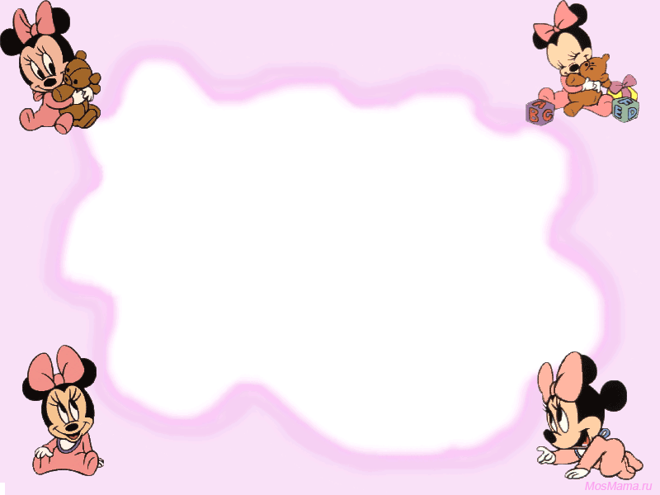Быстро поморгать, закрыть глаза и посидеть спокойно секунд 5-6.
* Крепко зажмурить глаза на несколько секунд, открыть их и посмотреть вдаль за окно.
* Попросите малыша вытянуть правую руку вперед, дайте ему в эту руку игрушку и пусть он следить глазами за медленными движениями игрушки: влево - вправо, вверх-вниз.
* Пусть сделает 3-4 круговых движения глазами вправо, затем влево.
* Сама мама может поделать очень легкие точечные массирующие движения верхних и нижних век указательными пальцами.

Для того чтобы поддержать и стимулировать работу органов зрения у детей более старшего возраста, следует выполнять определенные упражнения для глаз. Эти упражнения лучше всего начинать с простых движений, постепенно увеличивая их сложность и скорость. Для достижения быстрого и стойкого эффекта необходимо постепенно довести время однократной тренировки до 10-15 минут, начиная с 3-5 минут. При этом желательно проводить 2-3 тренировки в день.



**Упражнение № 1. Массаж (выполняется сидя).**

* крепко зажмурьте глаза в течении 3-5 секунд, затем откройте глаза на 3-5 секунд. Повторите 7-8 раз;
* закройте глаза и массируйте их круговыми движениями указательных пальцев, помассируйте надбровные дуги и нижние части глазниц также круговыми движениями от носа к вискам в течении 1-2 минут;
* кончиками указательных пальцев слегка нажимать на верхние веки в течение 1-2 секунды. Повторить 5 раз;
* частое моргание глазами в течение 1-2 минут.

**Упражнение № 2. Движение.**

Каждое упражнение начинать с 10-25 секунд отдыха с закрытыми глазами и повторять не менее 6 раз в каждом направлении.

* движение глазными яблоками вертикально вверх - вниз;
* горизонтальные движения глаз: направо - налево;
* круговые движения глазами: по часовой стрелке и в противоположном направлении;
* движение глаз по диагонали: скосить глаза в левый нижний угол, затем по прямой перевести взгляд вверх. Аналогично в противоположном направлении;
* плавно рисуйте глазами «восьмерку» в пространстве: по вертикали, по горизонтали, по диагонали. (Эти упражнения можно выполнять и с открытыми и с закрытыми глазами);
* сведение глаз к носу. Для этого к переносице поставьте палец и посмотрите на него - глаза легко соединятся;
* смотрите 5-6 секунд на большой палец вытянутой на уровне глаз правой руки. Медленно отводите руку вправо, следите взглядом за пальцем, не поворачивая головы. Тоже выполняйте левой рукой. Повторите 5-7 раз в каждом направлении.

**Упражнение № 3. Сведение глаз.**

Перемещайте карандаш от расстояния вытянутой руки к кончику носа и обратно, следя за его движениями. Повторить 10-15 раз.

**Упражнение № 4.**

Смотрите вдаль прямо перед собой 2-3 секунды. Поставьте палец на расстоянии 25-10 см от глаз, посмотрите на него 3-5 секунд. Снова посмотрите вдаль. Повторите 10-12 раз.

**Упражнение № 5. Метка на стекле.**

Прикрепите на оконное стекло на уровне глаз круглую метку диаметром 3-5 мм Посмотрите 5 секунд на удаленные предметы за окном, затем переведите взгляд на метку на 5 секунд, снова посмотрите вдаль. Повторить 10-12 раз.

**Упражнения для глаз можно дополнить гимнастикой для мышц шеи и плечевого пояса в течение 3-5 минут.**

1. Откинувшись на спинке стула сделать глубокий вдох, наклонившись вперед сделать выдох. Повторить 5-6 раз.
2. Руки на пояс, повернуть голову вправо, посмотреть на локоть правой руки, повернуть голову влево, посмотреть на локоть левой руки, вернуться в исходное положение. Повторить 5-6 раз.
3. Руки вперед, посмотреть на кончики пальцев, поднят реки вверх (вдох), следить глазами за руками, не поднимая головы, руки опустить (выдох). Повторить 4-5 раз.